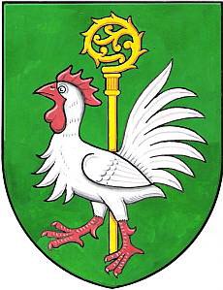
OBEC LOUČKA
Loučka č.76
783 22 Cholina
_____________________________________________________

Termíny pro svoz domovního odpadu
leden – březen 2020

LEDEN: pátek 10.1.
pátek 24.1.

ÚNOR: pátek 7.2.
pátek 21.2.

BŘEZEN: pátek 6.3.
pátek 20.3.

